APPROVED by | PATVIRTINTA
AB LITGRID 2020  May 15  Transmission grid department  director direction No. 20NU-156 | AB LITGRID 2020 m.  Gegužės 15 d.  Perdavimo tinklo departamento direktoriaus nurodymu Nr. 20NU-156
STANDARTINIAI TECHNINIAI REIKALAVIMAI 400-110 kV įtampos oro linijų atramų įžeminimo kontūro įrengimUI /
Standard technical requirements for 400–110 kv voltage overhead lines grounding structure installation
Eil. Nr./  Seq. No. | Įrenginio, įrangos, gaminio ar medžiagos reikalaujamas parametras, funkcija, išpildymas ar savybė/  Device, equipment, product or material required parameter, function, implementation or feature | Kiekis (mato vnt.), reikalaujama parametro (mato vnt.) ar funkcijos reikšmė, išpildymas ar savybė/  Amount (measuring unit), required parameter (measuring unit) or function value, implementation or feature | Siūlomo įrenginio, įrangos, gaminio ar medžiagos atitikimo reikalavimams patvirtinimas/  Eligibility confirmation of the proposed device, equipment, product or material
Eil. Nr./  Seq. No. |  |  | Atitikimą patvirtinanti parametro (mato vnt.) ar funkcijos reikšmė, išpildymas ar savybė/  Parameter, function, implementation or feature confirming the compliance | Nuoroda į Rangovo pasiūlymo dokumentus/ Link to Supplier’s proposal documents
 |  |  |  | Priedo pavadinimas ar Nr./ Annex name or No. | Psl. Nr./  Pg. No
 | 400-110 kV įtampos oro linijų atramų įžeminimo kontūras /  400-110 kV voltage overhead lines grounding structure |  | Tiekiamas kiekis/  Quantity supplied
Įrenginio ir pavaros žymėjimas/
Device and gear marking
Gamintojas/
Manufacturer
Pagaminimo šalis/
Country of production
1. | Reikalavimai:/ Requirements:
 | Įžeminimo sistemos elementų sujungimo būdas/Grounding structure components connection type | Elektrolankinis suvirinimas/Arc welding ^{a)}
 | Įžeminimo sistemos apvalių jungiamųjų laidininkų suvirinimas/Grounding structure round joining conductors welding | Betarpiškai, lygiagrečiai suglaudžiant laidininkus vieną šalia kito, jiems prasilenkiant ≥ 150 mm ^{c)}/Gapless parallel side by side connection with passing through ≥ 150 mm *
 | Įžeminimo sistemos stačiakampių profilių jungiamųjų laidininkų suvirinimas/ Grounding structure rectangular profiled joining conductors welding | Betarpiškai, lygiagrečiai suglaudžiant laidininkus vieną ant kito jiems prasilenkiant ≥ 150 mm, jų profiliai turi būti statmeni ^{c)}/ Gapless parallel side by side connection with passing through ≥ 150 mm conductor profiles have to perpendicular to one another *
 | Suvirinimo siūlės ilgis iš vienos pusės kontaktinio paviršiaus turi būti ne trumpesnis kaip/Weld length in one side of contact surface shall not be smaller than, mm | 150
 | Papildoma atvėsusios suvirinimo siūlės hidroapsauga nuo korozijos/Extra hydra protection of cool weld | Suvirinimo siūlės ir 2 cm nuo jos padengimas bitumine mastika/Weld and 2 cm from it covering with bituminous mastic
 | Srieginių paviršių ir varžtiniais sujungimais jungiamų paviršių papildomas apdorojimas prieš sujungimą/Extra treatment of threaded surfaces and surfaces of screwed connections | Padengiant elektrai laidžia antikorozine pasta/Covering with electrically conductive anticorrosion grease
 | Įžeminimo kontūro prijungimo prie atramos būdas/Type of grounding structure connection to tower method | Varžtinis/Screwed
 | Įžeminimo kontūro prijungimo prie metalinių gardelinių atramų laidininkų skaičius turi būti ne mažesnis kaip, vnt/Number of units of grounding structure connection to metal lattice towers conductors shall not be smaller than, units | 2

Pastabos:/ Notes:
* — Įžeminimo kontūro jungiamųjų elementų suvirinimas/Grounding structure earth conductors welding
Įžeminimo elektrodo privirinimas prie jungiamosios juostos/Grounding rod welding to connecting plate
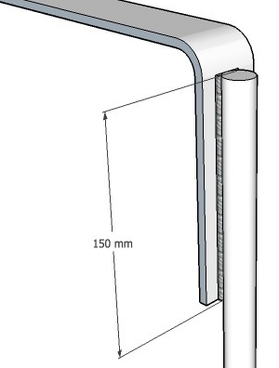 | 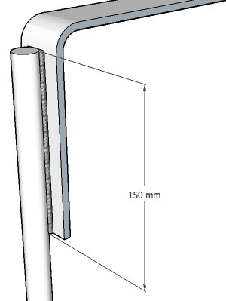
T formos jungties suvirinimas/T shaped connection welding
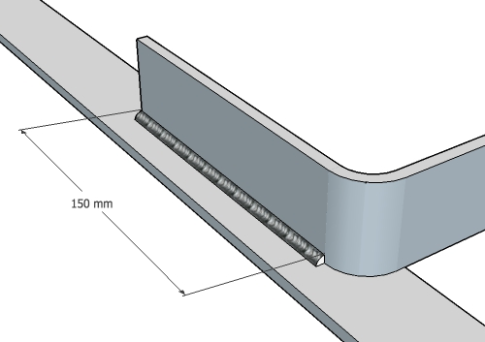 | 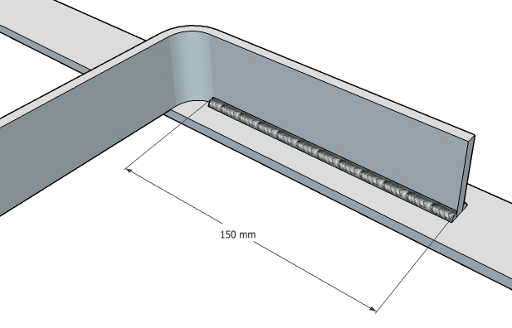
Kryžminės jungties suvirinimas
Cross-connection welding
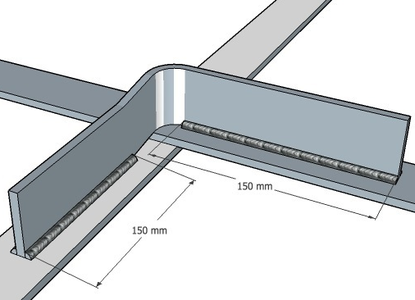 | 